Nama : Putri Ramadhani

Nim : 20071033

Matakuliah : Database management system

**UAS DBMS**

1. Tampilan Database Bagian_putri

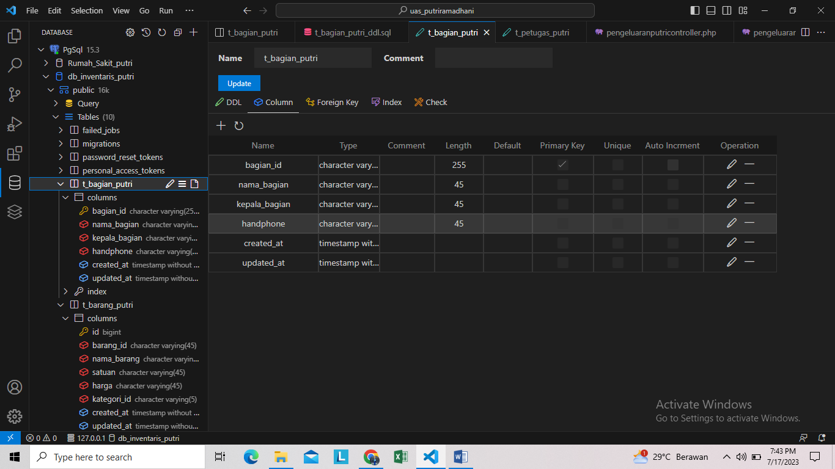

1. Tampilan Database Barang_putri

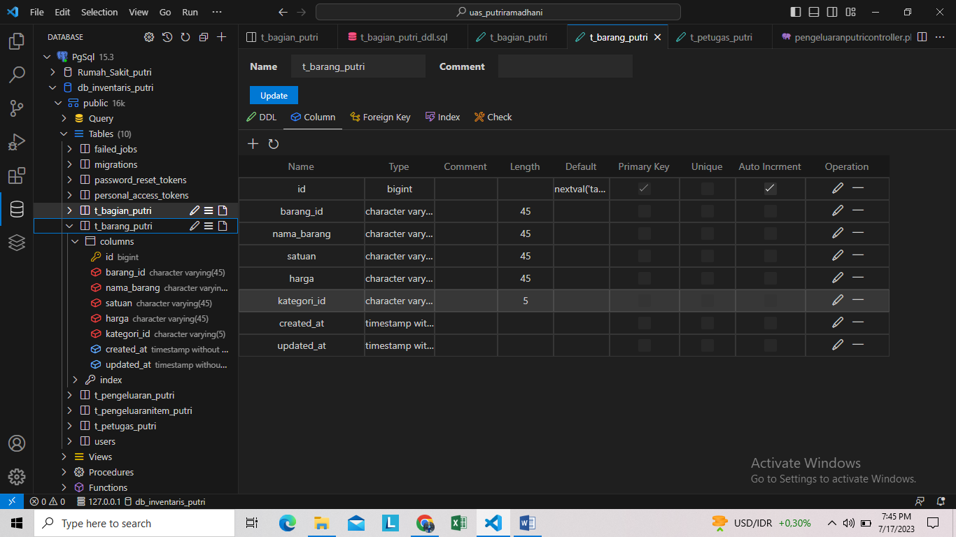

1. Tampilan Database Pengeluaran_putri

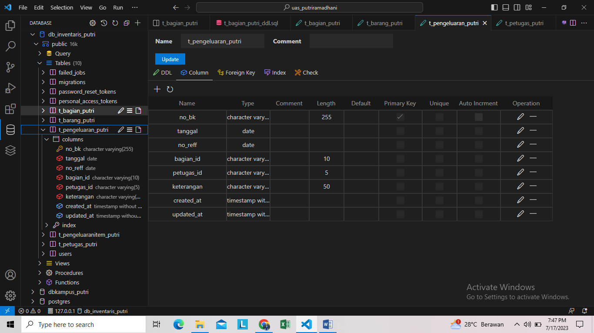

1. Tampilan Database Pengeluaranitem_putri

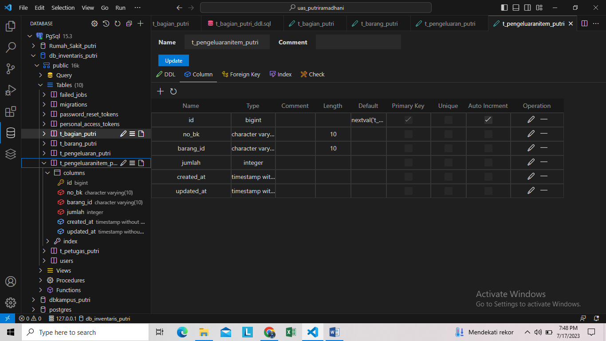

1. Tampilan Database Petugas_Putri

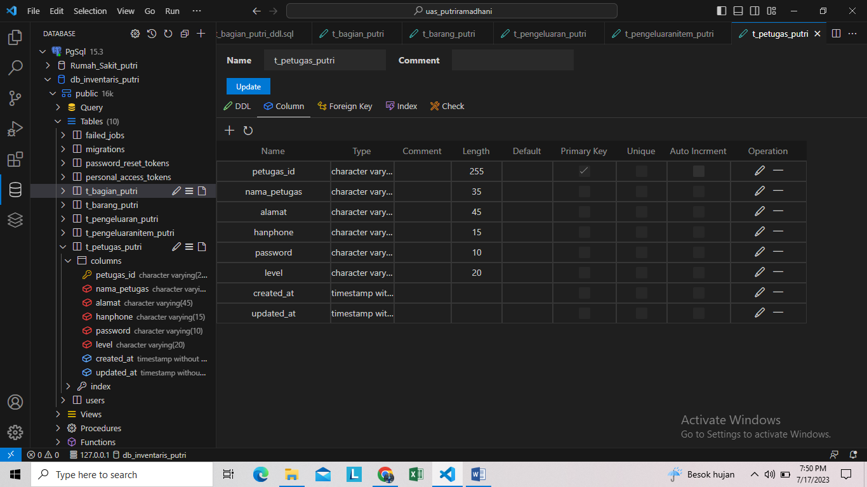

1. Tampilan halaman Bagian_putri

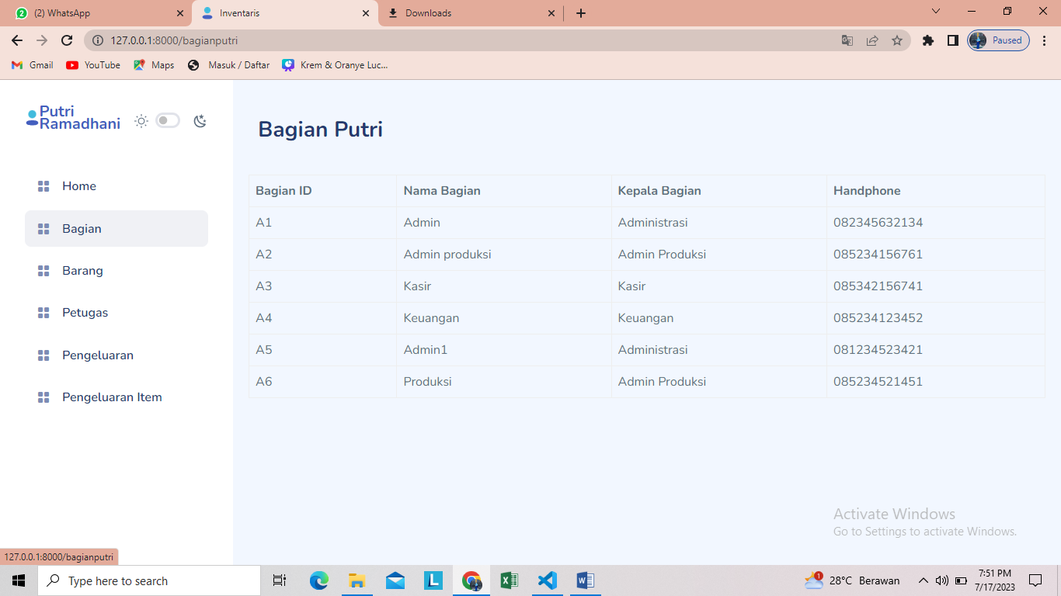

1. Tampilan halaman Barang_putri

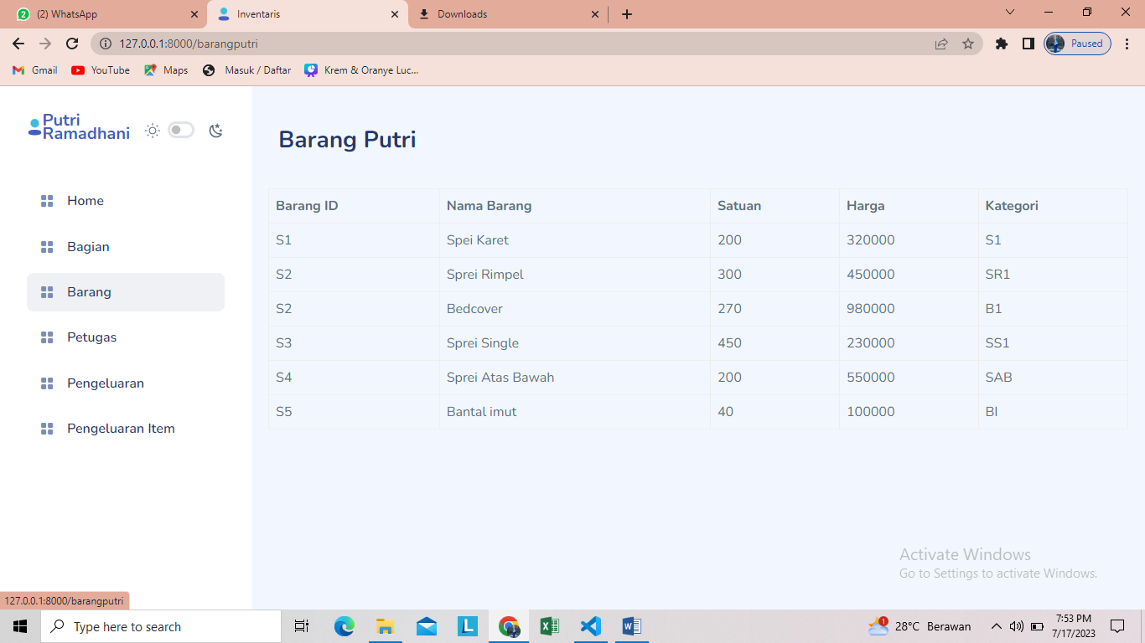

1. Tampilan Halaman Petugas_putri

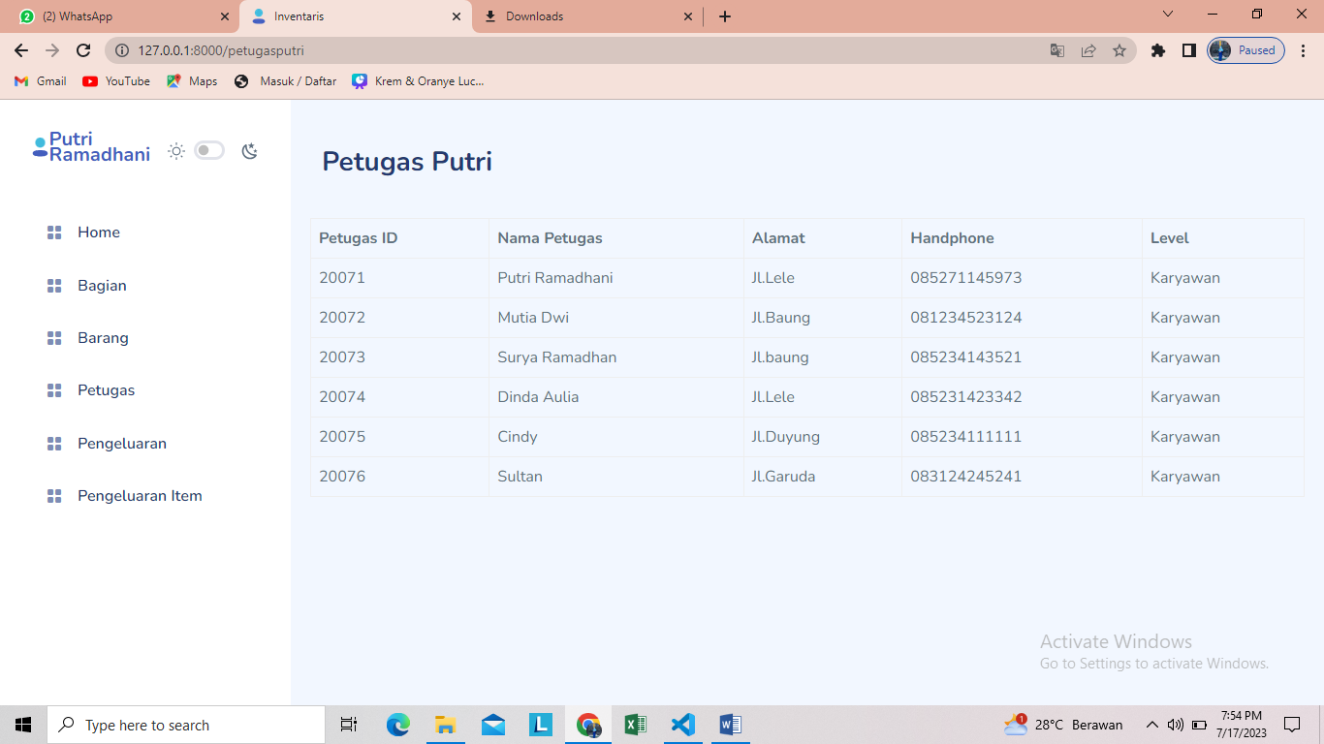

1. Tampilan Halaman Pengeluaran_putri

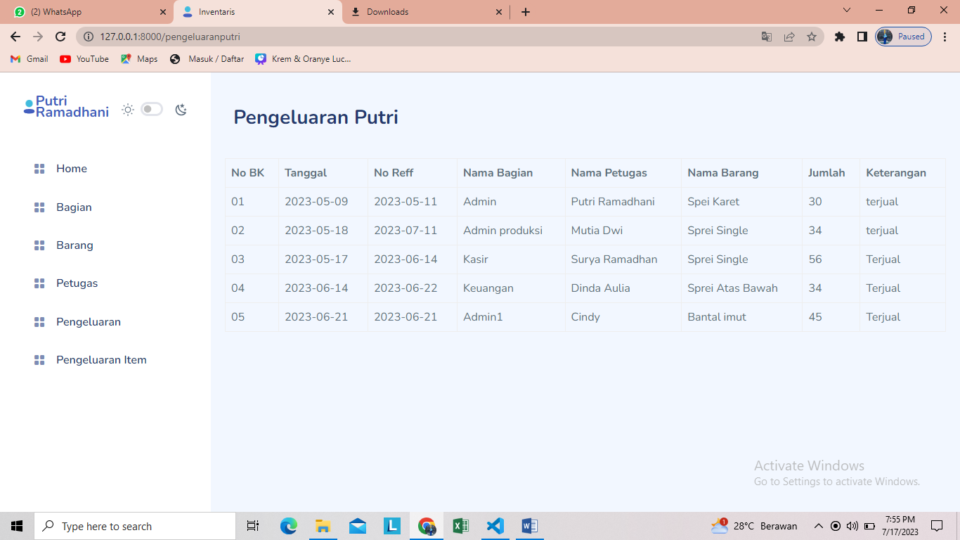

1. Tampilan Halaman Pengeluaranitem_putri



**SELESAI**